KRONOS AI
SOAR con clasificación de incidentes asistida por IA bajo control determinista
Documento 17
Seguridad de la plataforma
Activos, modelo de amenazas, controles, gestión de accesos, respuesta ante incidentes de la propia plataforma, cumplimiento normativo (borrador) y riesgos residuales.
Versión 0.1 (borrador) · 14-10-2026
Integrantes: Nicolás Zamora · Rodrigo Riveros · Patricio González
Profesor guía: Ceferino Aníbal Sotelo Becerra
Asignatura: Capstone — Portafolio de Título
Carrera: Ingeniería en Informática
Institución: DUOC UC, sede Padre Alonso de Ovalle, Santiago

Control del documento
Campo | Valor
Documento | 17 · Seguridad de la plataforma
Proyecto | Kronos AI — SOAR con clasificación asistida por IA bajo control determinista
Versión | 0.1 (borrador)
Fecha | 2026-10-14
Autor | Rodrigo Riveros (redacción asistida por IA)
Revisor | Por asignar en la revisión del PR (otro integrante, distinto del autor)
Estado | Borrador
Base bibliográfica | Pantaleo y Rinaudo, 13.2.3 (apoyo)
Archivo | docs/entregables/17_seguridad.docx

Historial de versiones
Versión | Fecha | Autor | Cambios
0.1 | 2026-10-14 | Rodrigo Riveros | Primera versión para la entrega del 16-10-2026

Cómo leer este documento
Marca | Significado
✅ Verificado | Hay evidencia en el repositorio, en la salida de una terminal o en un documento del equipo.
🟡 Informado | Lo dice un documento o una herramienta, pero no se ha comprobado o la fuente es antigua.
⏳ Pendiente | Está decidido hacerlo, pero no se ha hecho.
❓ Por confirmar | Falta el dato. No se inventa: se marca [POR CONFIRMAR: …] y se agrega a docs/00-indice/preguntas-abiertas.md.
[PENDIENTE: …] | Depende de la instalación en la farmacia (D-28); se lista en docs/00-indice/pendientes-farmacia.md.
«Propuesta» | Lo propone la redacción y el equipo aún no lo decide.

Los documentos se identifican por su número y su nombre. Las remisiones a otro documento se escriben «documento NN (Nombre)». Este documento no contiene secretos, contraseñas, llaves, tokens, direcciones IP reales ni datos que identifiquen a la farmacia o a su personal.

Índice
1. Propósito y alcance 4
2. Activos 4
3. Modelo de amenazas 5
4. Controles 7
4.1 Controles de diseño 7
4.2 Controles de la base de datos 7
4.3 Controles de red y del servidor 7
4.4 Controles del proceso de desarrollo 8
5. Gestión de accesos 8
6. Monitoreo de la propia plataforma 8
7. Respuesta ante incidentes de la plataforma 9
8. Cumplimiento normativo (borrador) 9
9. Riesgos residuales 10
10. Referencias 10
Índice de tablas
Tabla 1. Activos de la plataforma 4
Tabla 2. Amenazas y controles 5
Tabla 3. Restricciones y controles de diseño 7
Tabla 4. Controles de SOAR-AUDIT 7
Tabla 5. Accesos y su estado 8
Tabla 6. Respuesta ante un incidente de la propia plataforma 9
Tabla 7. Matriz de cumplimiento (borrador) 9
Tabla 8. Riesgos residuales de seguridad 10

1. Propósito y alcance
Kronos AI es una herramienta de seguridad que actúa sobre equipos reales. Si la propia plataforma se compromete, un atacante podría usarla para contener equipos legítimos o para ocultar su rastro. Este documento identifica qué hay que proteger, de qué amenazas y con qué controles.
El ciclo de vida de cada credencial (generación, resguardo, entrega, rotación y revocación) está en el documento 20 (Procedimiento de gestión de secretos). Aquí sólo se resume. La retención de registros y el acuerdo con el proveedor están en el documento 18 (Cierre de brechas BR-01 y BR-05, pendiente).
En línea con el libro, la seguridad se trata como un atributo de calidad que la arquitectura debe satisfacer con medidas concretas (Pantaleo y Rinaudo, 13.2.3). Este documento aplica esa idea a cada componente.

2. Activos
Los dueños y la criticidad de cada activo son «Propuesta».
Tabla 1. Activos de la plataforma
Activo | Por qué importa | Dueño | Criticidad
Capacidad de contención (Active Response vía SOAR-EXECUTE) | Puede aislar equipos, deshabilitar cuentas y detener servicios del cliente | Rodrigo y Nicolás | Crítica
Bitácora SOAR-AUDIT | Prueba qué decidió Kronos, cuándo y por qué; responde a la responsabilidad proactiva | Rodrigo | Crítica
Telemetría y alertas de los clientes | Datos del comportamiento de equipos y cuentas de personas reales | Nicolás | Alta
Catálogo y prompts | Definen qué puede hacer Kronos y cómo clasifica | Patricio | Alta
Secretos (base, Wazuh, Telegram, NetBird, TLS, tokens de enrolamiento) | Dan acceso a los activos anteriores | Rodrigo | Crítica
SOAR-CORE-01 | Aloja todo; un compromiso de raíz anula los demás controles | Nicolás | Crítica
Repositorio y CI | Origen de todo lo que se despliega | Rodrigo | Alta
Cuentas de Telegram de los integrantes | Canal de aprobación del nivel 3 | Cada integrante | Alta

3. Modelo de amenazas
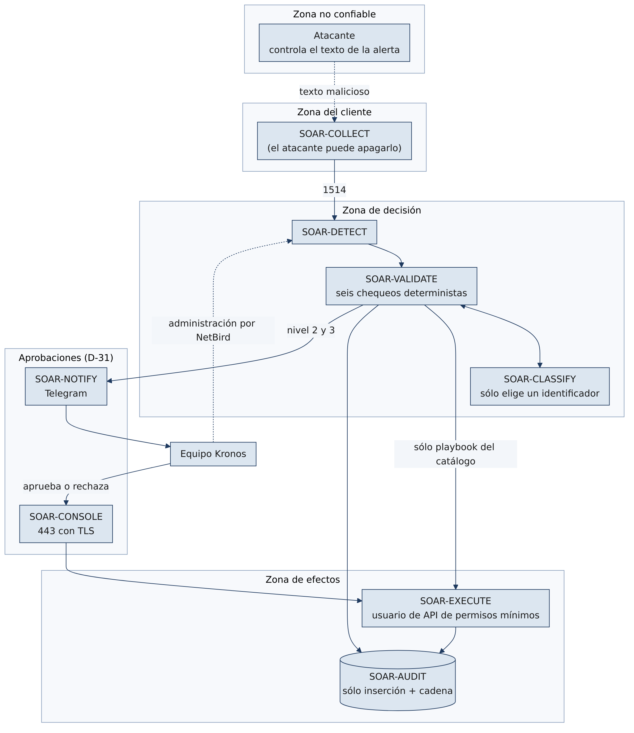
Figura 1. Zonas de confianza
La frontera más importante separa el texto de la alerta, que el atacante puede controlar, de cualquier acción sobre un equipo. El texto sólo llega al modelo, y el modelo sólo puede devolver un identificador del catálogo.
Tabla 2. Amenazas y controles
# | Amenaza | Controles | Estado
A1 | Inyección de instrucciones en el texto de una alerta (por ejemplo, un nombre de usuario que ordena «responde F6») | Regla de seguridad en los dos prompts; alerta al final del prompt; contrato JSON estricto; catálogo cerrado; chequeo 3 de familia; nivel fijo por playbook; R1 | ✅ salidas mal formadas, comandos y desvío contra un activo excluido; ⏳ desvío de familia con JSON válido, que acotan el catálogo, el nivel fijo y la severidad
A2 | Abuso de volumen: muchas alertas para provocar contenciones masivas | Contadores de tasa y cortacircuito (chequeo 5); sólo una persona cierra el cortacircuito | ✅ rechazo por tope o cortacircuito abierto (chequeo 5); ⏳ apertura automática y cierre manual; ❓ contadores y topes
A3 | Compromiso de SOAR-CORE-01 | Servidor endurecido; SSH sólo con llave; firewall que deniega por defecto; fail2ban; API de Wazuh, Indexer y Dashboard sólo por NetBird; base sin puertos publicados | 🟡 endurecimiento informado; ⏳ cierre de puertos en revisión (PR #7)
A4 | El atacante apaga el agente del equipo comprometido | Latido y ticket por agente caído (RF-04) | ⏳
A5 | Robo de un token de enrolamiento para registrar un agente falso | Registro de agentes desde el servidor; 1515 sin publicar (D-17); tokens por inquilino | 🟡 1515 cerrado según el PR #7
A6 | Acceso no autorizado a SOAR-CONSOLE | Autenticación; vista filtrada por inquilino; TLS real. [POR CONFIRMAR: método de autenticación de SOAR-CONSOLE y uso de segundo factor — preguntar a Rodrigo] | ⏳ consola no existe
A7 | Acceso no autorizado a la API de Wazuh, al Indexer o al Dashboard | Sólo por NetBird; usuario de API de permisos mínimos para EXECUTE; cambio de las tres contraseñas de Wazuh | ⏳ cambio de contraseñas pendiente (Nicolás)
A8 | Acceso no autorizado a NetBird | Cuentas nominales; roles mínimos | ⏳ rol elevado de Rodrigo (R-06)
A9 | Filtración de secretos por el repositorio | .gitignore; gitleaks en pre-commit y en el CI sobre todo el historial; secretos generados en el servidor (D-22) | ✅
A10 | Alteración o borrado de la bitácora | Sólo inserción para todos los roles, superusuario incluido; cadena de hash por inquilino; fn_verificar_cadena | ✅; límite: borrado de las últimas filas sin ancla externa (R-14)
A11 | Robo de la cuenta de Telegram de un aprobador | Sólo el equipo aprueba (D-31); quien aprueba queda registrado; el rechazo exige justificación; la aprobación expira (Propuesta D-34). [POR CONFIRMAR: verificación en dos pasos en las cuentas de Telegram de los aprobadores — preguntar al equipo] | ⏳
A12 | Error del modelo que propone una medida desproporcionada | Umbral de confianza 0,70; mapa de severidad (chequeo 6); lista de exclusión (chequeo 4); nivel 3 siempre con aprobación | ✅ umbral, exclusión y severidad en el código; ⏳ aprobación del nivel 3; ❓ valores
A13 | Uso indebido de la consola web de Contabo (VNC) | Desactivar el VNC cuando no se use | ⏳ (Nicolás)

4. Controles

4.1 Controles de diseño
Tabla 3. Restricciones y controles de diseño
Control | Descripción | Referencia
R1 | decision/ no importa la capa de efectos; se verifica en cada PR | Documento 09
R2 | El catálogo no se amplía en caliente; el modelo no aprende | Documento 09
R3 | Registro en la bitácora antes de ejecutar | Documento 09
R4 | [POR CONFIRMAR: qué define la restricción R4 — preguntar al equipo] | —
Seis chequeos | Esquema, confianza ≥ 0,70, catálogo y familia, exclusión, tasa y cortacircuito, nivel por severidad | Documento 02
Falla segura | Ante cualquier duda, no se actúa y el caso pasa a una persona | Documento 02
Aprobación humana | El nivel 3 nunca se ejecuta sin un integrante del equipo; plazo de 2 días (D-32) | Documento 02
Revisión del nivel 2 | Plazo de 2 días; recordatorio diario; sin reversión automática (D-33) | Documento 02

4.2 Controles de la base de datos
Tabla 4. Controles de SOAR-AUDIT
Control | Detalle
Sin red externa | Red Docker interna con internal: true: sin salida a internet ni acceso desde el host. Ningún puerto publicado ✅
RLS forzada | Las cinco tablas tienen tenant_id, RLS habilitada y forzada. Sin app.tenant_id fijado, la consulta falla (falla cerrada) ✅
Roles mínimos | kronos_worker sólo inserta y lee en auditoria y cortacircuito; kronos_frontend sólo lee vistas filtradas del esquema frontend; ambos NOSUPERUSER, NOBYPASSRLS ✅
Inmutabilidad | Triggers de sentencia rechazan UPDATE, DELETE y TRUNCATE en auditoria y cortacircuito para todos los roles, activos aun con session_replication_role = replica ✅
Cadena de hash | SHA-256 por fila, encadenado por (tenant_id, seq); el trigger ignora lo que envíe el cliente; UNIQUE (tenant_id, seq) impide bifurcar ✅
Privilegios por defecto | Se revoca todo a PUBLIC en la base y en los esquemas ✅

4.3 Controles de red y del servidor
Los puertos y su exposición están en el documento 09 (Documento de arquitectura). En resumen: 1514 y, cuando exista la consola, 443 son públicos. La API de Wazuh, el Indexer y el Dashboard quedan detrás de NetBird. SSH funciona sólo con llave. [POR CONFIRMAR: si SSH está restringido a NetBird o abierto a internet — preguntar a Nicolás]

4.4 Controles del proceso de desarrollo
• gitleaks 8.30.1: el CI revisa todo el historial en cada PR y el hook de pre-commit revisa lo que se va a commitear ✅.
• Revisión del PR por otro integrante antes del merge. En la práctica, los PR #1 a #6 se integraron sin revisión registrada en GitHub (ver documento 14, Proceso de integración continua).
• Despliegue sólo de lo versionado, empaquetado con git archive ✅.
• Secretos generados en el servidor, nunca en el repositorio ni en el paquete (D-22) ✅.

5. Gestión de accesos
Tabla 5. Accesos y su estado
Acceso | Situación | Estado
Panel de Contabo | Cuentas sin segundo factor por decisión del equipo (D-14) | Riesgo aceptado (R-07)
VNC de Contabo | Debe desactivarse cuando no se use. [POR CONFIRMAR: estado actual del VNC de Contabo — preguntar a Nicolás] | ⏳
SSH a SOAR-CORE-01 | Usuario sin privilegios con sudo; sólo con llave; sin root directo | 🟡 informado
NetBird | Rodrigo tiene un rol elevado; revertirlo a usuario o acordar un respaldo con Nicolás | ⏳ (R-06)
Wazuh (indexer, API y dashboard) | Tres contraseñas por cambiar desde los valores iniciales | ⏳ (Nicolás)
PostgreSQL | kronos_admin, kronos_worker y kronos_frontend con contraseñas generadas en el servidor | ✅ generadas; ⏳ resguardo en el gestor
Gestor de contraseñas | El equipo respondió «MFA». [POR CONFIRMAR: qué gestor de contraseñas guarda los secretos del proyecto (D-29) — preguntar al equipo] | ❓ (D-29)
GitHub | Repositorio privado. soarai2026 es una cuenta de usuario compartida: creó los PR #1 a #6 y fusionó los #1 a #3, así que esas acciones no se pueden atribuir a un integrante | ✅ verificado en la API de GitHub; «Propuesta»: registrarlo como riesgo y usar cuentas nominales

6. Monitoreo de la propia plataforma
• Latido de agentes: un agente que deja de reportar abre un ticket ⏳ (RF-04).
• Verificación de la cadena: fn_verificar_cadena se ejecuta a pedido desde la consola ⏳ y en cada restauración del respaldo (documento 19).
• Cortacircuito: cada transición queda como una fila inmutable.
• Motor de inferencia: su caída se registra como MOTOR_INFERENCIA_NO_DISPONIBLE en cada ticket afectado.
• «Propuesta»: revisar una vez por semana los tickets en MANUAL_TRIAGE y las activaciones del cortacircuito, como parte del seguimiento del documento 08 (Seguimiento y control).

7. Respuesta ante incidentes de la plataforma
«Propuesta» de procedimiento. El equipo debe aprobarlo.
Tabla 6. Respuesta ante un incidente de la propia plataforma
Paso | Acción
1. Contener | Abrir el cortacircuito de todos los ámbitos para detener cualquier acción automática
2. Avisar | Avisar a los tres integrantes por un canal distinto del posiblemente comprometido. Si hay clientes afectados, avisar a su encargado
3. Preservar | No reiniciar ni borrar. Copiar la bitácora y los registros de Wazuh y verificar la cadena
4. Revocar | Rotar los secretos expuestos según el documento 20 (Procedimiento de gestión de secretos). Un secreto que entró al historial de git se rota aunque se borre
5. Recuperar | Restaurar desde el último respaldo verificado (documento 19) y comprobar la cadena
6. Revisar | Dejar un registro de trabajo con causa, línea de tiempo y lecciones; actualizar este documento

[POR CONFIRMAR: si un incidente de la plataforma con datos de la farmacia exige avisar a algún organismo y en qué plazo — preguntar al profesor guía]

8. Cumplimiento normativo (borrador)
Borrador técnico. Esta sección no es una opinión legal. Requiere revisión del profesor guía o de una asesoría legal antes de usarse frente a un cliente.
Tabla 7. Matriz de cumplimiento (borrador)
Exigencia | Cómo la atiende Kronos | Estado
Ley 19.628 modificada por la Ley 21.719 (vigencia de las modificaciones: 1 de diciembre de 2026 🟡). Proporcionalidad | Niveles de autonomía fijos por playbook; el nivel 3 siempre con aprobación humana | ✅ por diseño
Ley 21.719. Responsabilidad proactiva | Registro de la decisión antes de actuar; bitácora inmutable y verificable | ✅ esquema; ⏳ servicio
Ley 21.719. Minimización | No se leen recetas, fichas, datos médicos ni contenidos de documentos, correos o bases de datos | ✅ por diseño
Ley 21.719. Información a la persona afectada | Aviso por correo electrónico, enviado a mano por un integrante del equipo, para cada medida de nivel 2 (D-35) | ⏳; [PENDIENTE: posterior a la instalación en la farmacia — correos de contacto para el aviso a las personas afectadas]
Ley 21.719. Transferencia internacional | El servidor está en Francia. Acuerdo de tratamiento con el proveedor | ❓ BR-05, documento 18 (pendiente)
Ley 21.663, artículo 8, letra b) | Obliga a los operadores de importancia vital a registrar las acciones de su sistema de gestión de seguridad. No fija un plazo de conservación. No se afirma que la farmacia esté obligada por esta ley | Referencia
Retención de 2 años | Decisión interna (D-27), fundada en la Ley 21.663 y proporcional según la Ley 21.719. Ninguna de las dos leyes fija ese plazo | ⏳ política en el documento 18 (pendiente)
Requisitos previos a instalar | Autorización escrita, aviso a los trabajadores y aceptación de la contención: cubiertos por los tres documentos firmados | ✅

9. Riesgos residuales
Tabla 8. Riesgos residuales de seguridad
Código | Riesgo | Tratamiento
R-01 | No existe respaldo de SOAR-AUDIT ni de la configuración de Wazuh | Documento 19
R-05 | Los secretos del servidor no se pueden recuperar si no se guardan en el gestor | Documento 20
R-06 | Rol elevado de Rodrigo en NetBird | Revertir o acordar respaldo
R-07 | Cuentas de Contabo sin 2FA | Aceptado (D-14)
R-10 | La copia de respaldo, con datos de clientes reales, queda en un PC personal (D-26) | Condiciones en el documento 19
R-12 | Sin inspección de tráfico no se detecta fuga de datos en el contenido | Aceptado; DNS y conexiones de Sysmon
R-13 | La consola necesita escribir y su rol es de sólo lectura | Documento 10 (pendiente)
R-14 | Sin ancla externa no se detecta el borrado de las últimas filas | Documento 10 (pendiente)
R-16 | La contención sólo opera donde hay agente | Límite declarado

10. Referencias
Pantaleo, G., y Rinaudo, L. ([POR CONFIRMAR: año y edición, tomados de la portada del libro — preguntar a Patricio]). Ingeniería de software. Alfaomega.
Ley N.° 19.628, sobre protección de la vida privada. (1999). Diario Oficial de la República de Chile.
Ley N.° 21.719, que regula la protección y el tratamiento de los datos personales y crea la Agencia de Protección de Datos Personales. (2024). Diario Oficial de la República de Chile.
Ley N.° 21.663, Ley Marco de Ciberseguridad. (2024). Diario Oficial de la República de Chile.
Equipo Kronos AI. (2026). Kronos AI — Contexto maestro para la redacción de documentos (versión 2.1, 14-10-2026) [Documento interno].
Equipo Kronos AI. (2026). soarai2026/kronos-ai [Repositorio privado, rama develop]. GitHub.
Riveros, R. (2026). Registro de trabajo KRO-LOG-RR-2026-10-08 [Documento interno].

